**Reto I**

**JULIO ANTHONY ENGELS RUIZ COTO – 1284719**

**Dado el siguiente caso de uso.**

Caso de Uso: Leer Contenido de la Revista

Figura 1: Figura caso de uso. Leer contenido de revista

Fuente: Elaboración Propia

|  |  |
| --- | --- |
| **Caso de Uso** | **Leer Contenido de la Revista** |
| **Objetivo en contexto** | El usuario puede leer las diferentes piezas de contenido (artículos, noticias, entrevistas, etc.) de las diferentes secciones de la revista. |
| **Alcance y nivel** | Módulo de Presentación. Sección Pública. |
| **Precondiciones** | El Docente puede o no, haber sido autenticado al sistema. Si no está autenticado sólo podrá ver contenido definido como público. |
| **Condición final de éxito** | El usuario seleccionó exitosamente una sección y una pieza de contenido. Puede leer el contenido. |
| **Condición final de fallo** | Ocurrió un error. Se informa que ha ocurrido un error. |
| **Actores primarios y secundarios** | Docente. |
| **DESCRIPCION** | |  |  | | --- | --- | | **Paso** | **Acción** | | 1 | Seleccionar sección de la revista. | | 2 | Seleccionar pieza de contenido de la sección seleccionada. | | 3 | Ver Contenido. | |
| **EXTENSIONES** | |  |  | | --- | --- | | **Paso** | **Acción** | | 1 | Seleccionar una pieza de contenido directamente de uno de los hipervínculos en la página principal. | | 2 | Ver Contenido. | |
|  |  |
| **INFORMACION RELACIONADA** | **Leer Contenido de la Revista** |
| Prioridad | Normal |
| Desempeño | Tiempo de Respuesta < 5 segundos |

1. Emita su diagnóstico si está bien especificado. ¿Qué aciertos tiene? ¿Qué le hace falta?

R// Mi diagnostico para el caso de uso leer contenido de la revista se encuentra bien especificado

Los aciertos que encontré son: contiene la identificación de actores primarios y secundarios, también contiene una buena descripción paso a paso del proceso, así como a un inicio da una descripción clara del objetivo del contexto.

Lo que le hace falta son: podría incluir iteraciones con otros casos de usos o sistemas, también las extensión se podría añadir más detalle.

1. ¿Cómo lo enriquecería una historia de usuario y un *user persona*?

R// Para la historia de usuario podría ser así:

“como docente, quiero acceder a leer fácilmente los contenidos varios de la revista en línea para poder estar informado en todo momento y descubrir las tendencias en mi campo”.

Para el user persona podría ser así:

“Nombre X, profesor de 35 años en una Universidad, desea mantenerse actualizado y en tendencia sobre su área de especialización. Le gusta leer artículos científicos en línea durante su hora de almuerzo y espera una navegación sencilla en la plataforma de la revista.”

1. ¿A qué atribuye que se especifiquen los requerimientos no funcionales específicos?

R// yo atribuyo que se especifiquen ya que son importantes para indicar expectativas claras sobre el desempeño de este sistema, la usabilidad, disponibilidad, confiabilidad, seguridad, rendimiento, portabilidad, también este caso menciona el tiempo de respuesta < 5 segundos como un requisito no funcional.

1. Diseñe un prototipo aplicando mejores prácticas de usabilidad y al menos dos de las heurísticas de Nielsen. Indique en qué aplicación realizó el prototipo.

R// Yo utilizaría el software de prototipo Figma ya que ofrece varias ventajas para el diseño de interfaces de usuario y experiencias de usuario así también tiene facilidades de uso, compatibilidades multiplataforma, compartir y obtener feedback, las heurísticas de Nielsen que aplicaría serian visibilidad del estado del sistema y consistencia y estándares, para la primera hay que apoyar que el usuario este informado sobre el progreso de carga del contenido o cualquier acción tomada en la plataforma. Para la segunda aplicar diseño y navegación consistentes en todo el sitio de la revista, tomando en cuenta los estándares comunes en la web.

**Reto II**

**Meta-modelación**

Modele mediante un **organigrama** y un **diagrama de procesos integrado** (UML de actividad o BPMn) los siguientes aspectos del análisis de requerimientos. Asuma un modelo **tradicional** de desarrollo de software.

1. Recolección de datos para análisis de requerimientos.
2. Análisis de requerimientos.
3. Modelación y especificación de requerimientos.
4. Determinación de requerimientos no funcionales.
5. Validación de requerimientos.
6. Aceptación del análisis de requerimientos.

DIAGRAMA DESARROLLO DE SOFTWARE

1.0.0

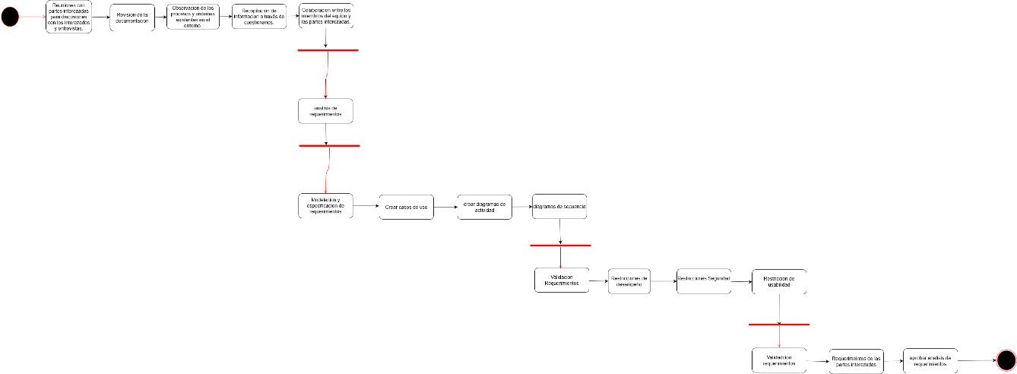

<https://drive.google.com/file/d/1wQysMm_4jmQWUsZkarTXlZaIjrOq2J99/view?usp=sharing>

**Reto III**

**Defensa de su proyecto**

A su universidad ha llegado una delegación de inversionistas extranjeros. Se han enterado **del proyecto real que han trabajado en el curso de Análisis y Diseño I** y están dispuestos a financiarle a Ud. una beca. La beca consiste en estudiar un semestre en Stanford, Carnegie Mellon, Texas A&M o MIT y otro semestre para realizar una pasantía, con sueldo, en LinkedIn, Google, Spotify o la empresa de su elección. La universidad donde estudia actualmente está dispuestas a validarle esta experiencia como el 5º. Año de universidad y examen privado.

Para lograrlo, le piden que realice un [Elevator Pitch](https://www.youtube.com/watch?v=2b3xG_YjgvI) sobre cómo se realizar un análisis y diseño de sistemas de calidad, que evidencie lo aprendido en el curso y demuestre la **experiencia que ha adquirido en su proyecto**.

1. ¿Cómo se realiza un análisis de negocio y por qué es necesario?
2. ¿Cómo se analizan requerimientos y por qué es necesario?
3. ¿Cuál es la diferencia entre analizar y especificar requerimientos?
4. ¿De qué sirve analizar los requerimientos no funcionales?
5. ¿Podría ser Ud. tutor en la universidad donde lo becarían? ¿Cómo les recomendaría a los estudiantes de esa universidad los errores a evitar en todo el proceso?
6. Una frase final impactante que demuestre lo que ha aprendido en el curso.

El Elevator Pitch debe grabarse en video y no debe pasar de 3 minutos. Utilizar este enlace: <https://flip.com/8632e2f1>

Link de Elevator Pitch:

https://flip.com/s/nxuEAkPPy1ft